Actividades Sugeridas
OBJETIVO DE APRENDIZAJE OA_11 | DESCRIPCIÓN DE LA ACTIVIDAD
Reconocer, describir, crear y continuar patrones repetitivos (sonidos, figuras y ritmos) y patrones numéricos hasta 20 crecientes y decrecientes, usando material concreto, pictórico y simbólico de manera manual y/o de software educativo  REPRESENTAR Elegir y utilizar representaciones concretas para representar patrones. (OA i) | 8.  Crean patrones de sonidos repetitivos de animales, jugando a hacer las onomatopeyas4 de diferentes animales. Por ejemplo: en grupos de 7 alumnos, crean patrones con los sonidos que emiten los animales conocidos por los niños o los siguientes: (Ciencias Naturales y Música) R.  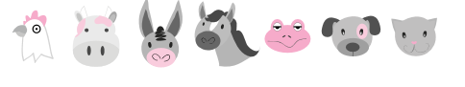  ! Observaciones al docente: Se sugiere hacer esta actividad además con animales conocidos por los alumnos y a elección de ellos. También se les puede llevar algún animal de tamaño pequeño que conozcan o no y enseñarles el sonido que emite. Siempre que sea pertinente, es muy importante ampliar sus conocimientos.

